Міністерство освіти і науки

Національний університет «Львівська політехніка»

Інститут комп’ютерних наук та інформаційних технологій

Кафедра автоматизованих систем управління



**Лабораторна робота №4**

З дисципліни ***“Прикладне програмування”***

На тему: ***”Комплексна лабораторна робота (крок 1)”***

**Варіант №10**

Виконав:

Студент групи КН-201

Гнітецький Д.В.

Перевірив:

Вергун В.Р.

Львів – 2020

**Мета роботи:**навчитися формувати предметну область. Навчитися формувати Class та Use Case діаграми.

**Завдання лабораторної роботи**

Створити консольну програму на мові програмування Java згідно до індивідуального завдання (ваш номер варіанту, згенерований випадковим чином, можна знайти у файлі «Варіанти завдань.pdf»). Саме завдання описане досить поверхово, якщо ви претендуєте на високу оцінку – його потрібно розширити. Наприклад, у завданні може бути сказано про «створити кілька квіток, з наявних квіток сформувати букет». Цілком логічно буде додати можливість видалити квітку, поміняти параметри існуючої квітки тощо. ***Оцінка за лабораторну роботу залежатиме і від глибини пропрацювання предметної області.***

Окрім цього, програма повинна відповідати таким додатковим вимогам:

• Використовувати можливості ООП: класи, успадкування, поліморфізм, інкапсуляцію.

• Кожний клас повинен мати назву, яка повністю описує його суть, і інформативний склад.

• Успадкування потрібно використовувати тільки тоді, коли воно має сенс.

• При записі програми потрібно використовувати домовленості щодо оформлення коду java code convention.

• Класи потрібно грамотно розкласти по пакетах.

• Для збереження параметрів ініціалізації потрібно використовувати файли.

• Повинне бути консольне меню для вибору різних дій, наприклад: «завантажити з файлу», «довідка», «вихід» тощо.

**Етап виконання завдання**

Уважно пропрацюйте предметну область згідно вашого варіанту завдання. Опишіть технологічне завдання (який функціонал матиме ваша програма). Створіть Use Case та Class діаграми для вашого завдання.

**Індивідуальне завдання**

10. Таксопарк. Визначити ієрархію легкових автомобілів. Створити таксопарк.

Підрахувати вартість автопарку. Здійснити сортування автомобілів парку за витратою пального. Знайти автомобіль в компанії, що відповідає заданому діапазону параметрів швидкості.

**Хід роботи**

**Технологічне завдання**

Програма дасть змогу:

* Видаляти автомобілі;
* Сортувати автомобілі на основі витрати пального;
* Отримувати інформацію про усі автомобілі;
* Отримувати усі автомобілі в діапазоні швидкості;
* Додавати автомобілі.

**UseCase – діаграмма**

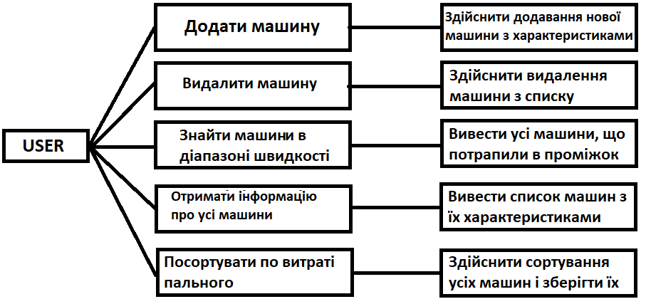

**Class – діаграмма**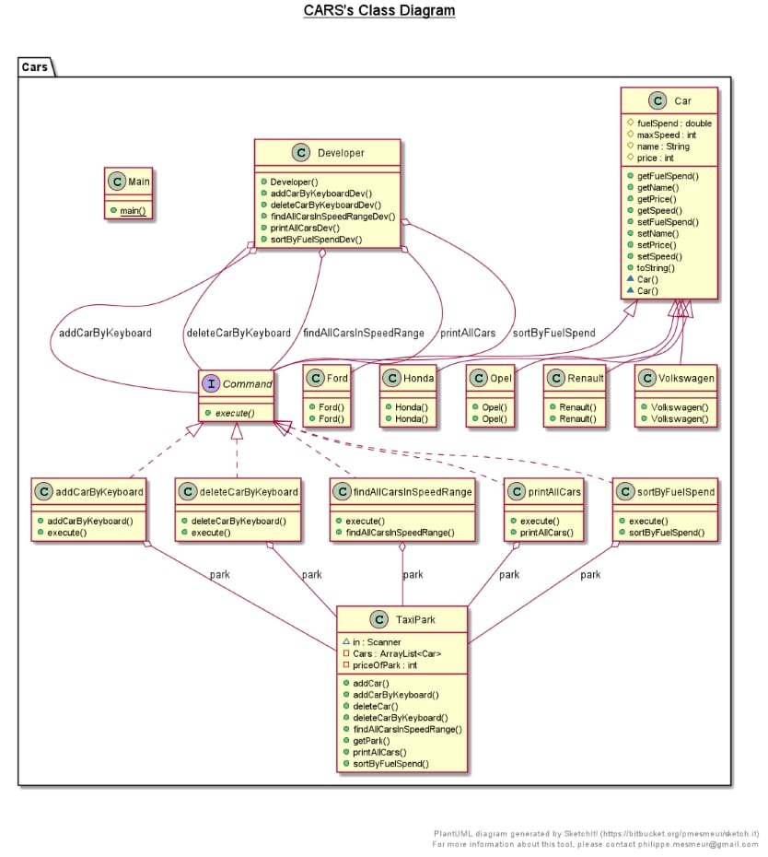

**Висновок:** в ході виконання цієї лабораторної роботи я навчився формувати предметну область, а також навчився формувати Class та Use Case діаграми; зрозумів, що перед тим як починати писати код до програми потрібно описати предметну область та функціонал програми. Один з прийомів опису функціоналу це UseCase діаграми, за допомогою них можна продумати структуру програми та Class діаграми.